Урок алгебры в 10 классе учителя математики

ГУ ЛСШ №57 г. Луганск

Форостяненко Ольги Игоревны

Тема: ***Решение показательных неравенств***

***Пояснительная записка.*** *Данный урок позволяет учащимся повторить базовый материал и прийти к описанию алгоритма решения показательных неравенств, опираясь на правило монотонности функции. Для практической реализации цели урока и приобретения учащимися некоторых навыков УУД целесообразно создание проблемной ситуации, которую дети должны решить самостоятельно. Очень эффективной стороной урока является работа с анимационной презентацией на каждом его этапе.*

**Цель:** *научить учащихся решать элементарные и квадратные показательные неравенства, повторить базовые теоретические сведения и научить применять их к решению показательных неравенств, развивать память и логическое мышление.*

**Тип урока:***комбинированный*.

**Ход урока**

I. Организационный момент. *Слайд №1*

II. Актуализация опорных знаний и изложение нового материала.

*Слайд №2*

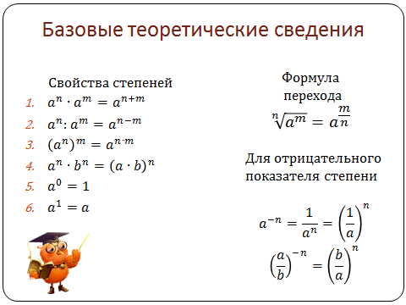

*Слайд №3*

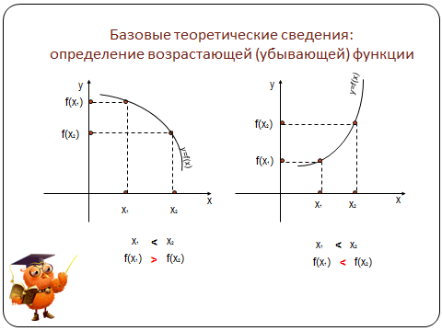

*Слайд №4*

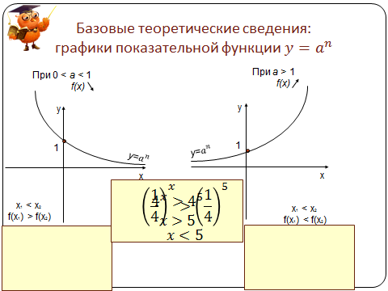

*Слайд №5*

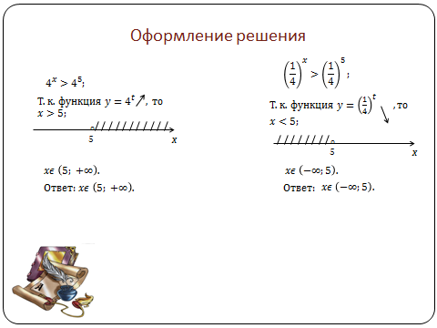

III. Решение неравенств.

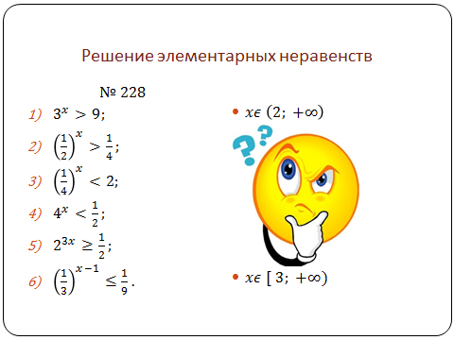

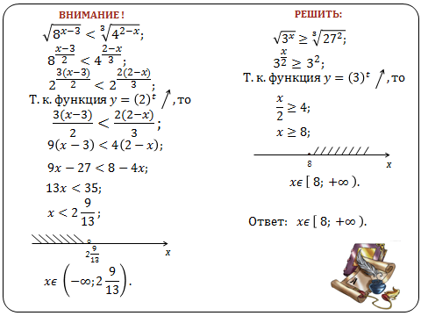

IV. Проблемная ситуация.

Создается проблемная ситуация: заранее распечатанные решения разрезаются и перемешиваются для пошагового восстановления (на каждую парту раздается одно «рассыпавшееся решение»). Дается минута времени на сбор решения. Первые правильно восстановившие шаги решения получают оценку. Затем все проверяют правильность с появляющимся пошагово решением на экране.

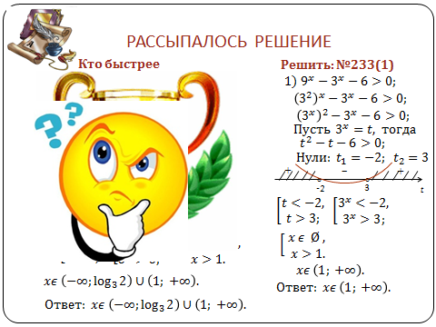

V. Закрепление материала.

1.

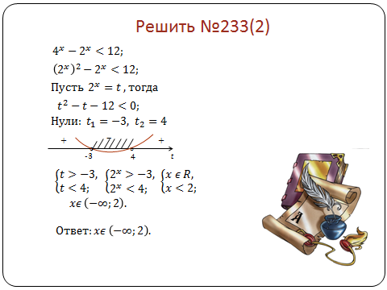

2. Решить :

3. Решить:

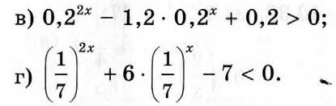

VI. Самостоятельная работа

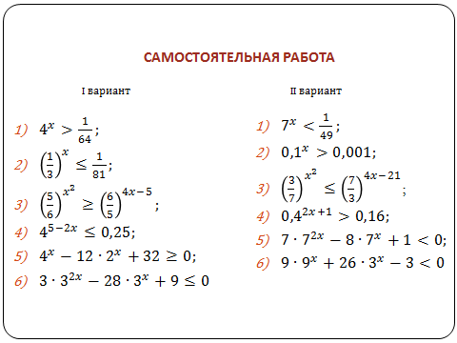

VII. Подведение итогов.

VIII. Рефлексия.

